**DOSSIER**

**INFORMATIVO**

**PROGRAMAS Y ACTIVIDADES DE PREVENCIÓN**

**DEL CONSUMO DE DROGAS Y ADICCIONES**

**PROGRAMA DE PREVENCIÓN UNIVERSAL “CUENTOS PARA CONVERSAR”**

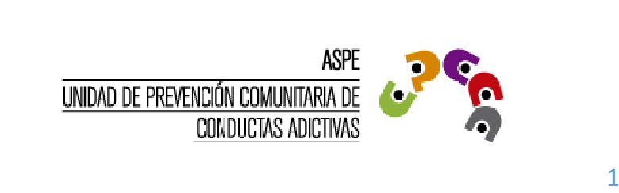

**TIPO DE ACTIVIDAD**

**PROGRAMA DE PREVENCIÓN UNIVERSAL “CUENTOS PARA CONVERSAR”.**

**ETAPA EDUCATIVA.**

Para los niveles de **1º Y 2º de Educación Primaria**. Programa de prevención del abuso de drogas basado en la evidencia.

**OBJETIVO DEL PROGRAMA**

- Fomentar el desarrollo positivo de niñas, niños y adolescentes.

- Promover el empoderamiento personal y ciudadano.

**METODOLOGÍA**

10 Cuentos infantiles imprimibles sobre educación socioemocional positiva (Las 10

habilidades para la vida propuestas desde 1993 por la Organización Mundial de la

Salud):

Autoconocimiento, Empatía, Comunicación asertiva, Relaciones

interpersonales, Toma de decisiones, Manejo de problemas y conflictos,

Pensamiento creativo, Pensamiento crítico, Manejo de emociones y

sentimientos, Manejo de tensiones y estrés.

**PARA MÁS INFORMACIÓN CONTACTA CON NUESTRA WEB:**

**EDUCACIÓN ASPE: “LA CUENTOS PARA CONVERSAR” GENERALITAT VALENCIANA.**

upcca@aspe.es

PARA MAS INFORMACIÓN CONTACTA CON NUESTRA WEB:

www.upccaaspe.es

ACCESO A LOS CUENTOS ON LINE.

<http://www.bienestaremocional.san.gva.es/>

Conselleria de Sanidad

